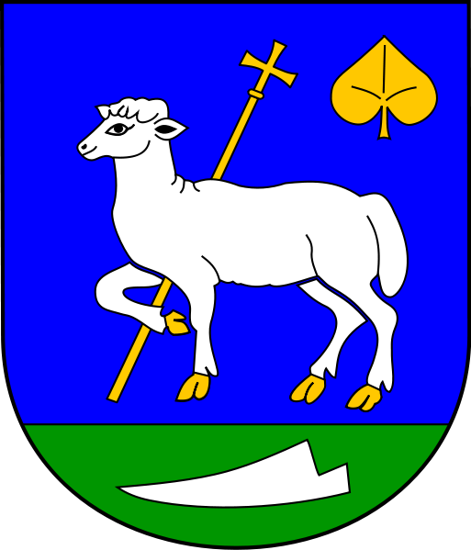 **OBECNÍ ÚŘAD PERÁLEC,**

**PERÁLEC 24, 539 44 Proseč**

**Žádost o zrušení údaje o místu trvalého pobytu**

dle § 12 odst. 1 písm. c) zák. c. 133/2000 Sb., o evidenci obyvatel a rodných číslech

a o změně některých zákonů, ve znění pozdějších předpisů

**Žadatel:**

…………………………….…..……….………….………………………………………………...

jméno, příjmení, datum narození

………………………………………….………………………………..………………………….

adresa trvalého pobytu

…………………………………………………………………………………………………..…..

adresa pro doručování (je-li odlišná od trvalého pobytu)

…………………………………………………………………………………………………..…..

telefonický kontakt, e-mail

**Prohlašuji, že jsem oprávněn/a tento návrh podat, jelikož mám k nemovitosti, na jejíž adrese má být trvalý pobyt zrušen, následující vztah:**

* jsem vlastník (spoluvlastník) nemovitosti, což prokazuji přiloženým listem vlastnictví z katastru nemovitostí (postačí kopie)
* jsem nájemcem (spolunájemcem) nemovitosti, což prokazuji přiloženou kopií platné nájemní smlouvy
* k nemovitosti mám jiný užívací vztah:

………………………………………………………………………………………………………………….

**Podávám návrh na zrušení údaje o místu trvalého pobytu této osoby:**

………………………………………………………………………………………………………

jméno a příjmení, datum narození

……………………………………………………………………………………………………..

adresa trvalého pobytu, která má být zrušena

……………………………………………………………………………………………………..

adresa, na které se tato osoba zdržuje (je-li žadateli známa)

Na adrese trvalého pobytu se nezdržuje od: ………………………………………….

uveďte alespoň měsíc a rok

**Tato osoba dříve užívala dům/byt na adrese svého trvalého pobytu, protože:**

* byla vlastníkem (spoluvlastníkem) nemovitosti
* byla nájemcem (spolunájemcem) nemovitosti
* měla k nemovitosti jiný užívací vztah (např. věcné břemeno, podnájem apod.):…………………………….
* s tím souhlasil vlastník nemovitosti (případně jiná oprávněná osoba)

jméno, příjmení…………………………………………………………………………….…………………….

1. **Jako důkaz, že tato osoba na adrese trvalého pobytu již nebydlí, navrhuji:**
2. Prohlášení svědka: …………………………………………………………………………………….
3. jméno, příjmení, datum narození, bydliště, vztah k žadateli
4. Prohlášení svědka: ………………………………………………………………………………………………………
5. jméno, příjmení, datum narození, bydliště, vztah k žadateli
6. Žadatel je v řízení povinen prokázat, že daná osoba, jejíž trvalý pobyt má být zrušen, se již na adrese trvalého pobytu nezdržuje. Nejčastějším důkazem je prohlášení svědka - ideálně souseda či jiné osoby, která z vlastní zkušenosti ví, že tato osoba již na adrese trvalého pobytu nebydlí. Navrhněte alespoň jednoho svědka. Pokud by tímto svědkem měl být rodinný příslušník (a tudíž osoba ne zcela nezaujatá), je nanejvýš vhodné navrhnout ještě svědka dalšího.
7. **Jako důkaz, že tato osoba pozbyla právo na adrese trvalého pobytu bydlet, navrhuji:**

(dohoda o ukončení nájemní (podnájemní) smlouvy, výpověď nájemní (podnájemní) smlouvy, odepření souhlasu s bydlením, jiný způsob (uvést jaký) ):

………………………………………………………………………………………………………

………………………………………………………………………………………………………

………………………………………………………………………………………………………

Žadatel je v řízení povinen prokázat i zánik užívacího práva dotčené osoby k objektu na adrese jejího trvalého pobytu. Pokud tedy například tato osoba přestala být vlastníkem nemovitosti, postačí výpis z listu vlastnictví nebo např. kopie kupní smlouvy. Pokud tato osoba byla například nájemcem a její nájemní vztah zanikl, postačí doložit kopii nájemní smlouvy, případně ukončení nájemní smlouvy nebo např. pravomocný rozsudek, kterým byl zrušen společný nájem manželů po rozvodu. Pokud by se daná osoba zdržovala v minulosti na adrese svého trvalého pobytu pouze na základě souhlasu (strpění) vlastníka, je logické, že tento vlastník nebude nic dokládat, pouze u správního orgánu uvede, že svůj souhlas "odnímá". Důvodů pro užívání nemovitosti je mnoho, a proto je i mnoho způsobů, jakým se jejich zánik dokazuje. Proto nikdy neuškodí konzultovat tuto věc s pracovnicemi evidence obyvatel, které Vám rády pomohou. Pokud úřadu nedoložíte vše potřebné, úředník, který bude Vaší žádost vyřizovat, Vás vyzve k doplnění a sdělí Vám, co je třeba doložit.

V Perálci dne ……………………

………………………………..………

podpis žadatele

**Správní poplatek 100,- Kč**